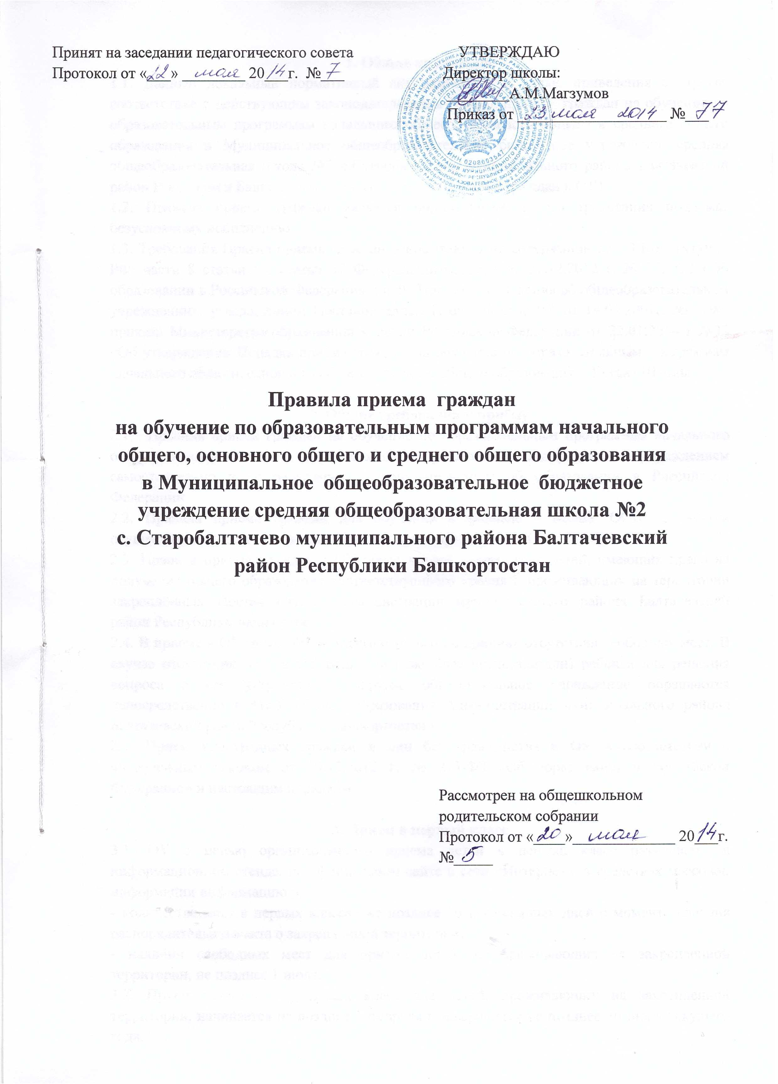
Принят на заседании педагогического совета  Протокол от «___» ________ 20___г. №___ | УТВЕРЖДАЮ  Директор школы:  ________А.М.Магзумов  Приказ от ___________________ №___

Правила приема граждан
на обучение по образовательным программам начального общего, основного общего и среднего общего образования
в Муниципальное общеобразовательное бюджетное учреждение средняя общеобразовательная школа №2
с. Старобалтачево муниципального района Балтачевский район Республики Башкортостан

Рассмотрен на общешкольном родительском собрании
Протокол от «____»_____________ 20___г. №_____
1. Общие положения
1.1. Данный локальный нормативный акт разработан с целью приведения в строгое соответствие с действующим законодательством Правил приема граждан на обучение по образовательным программам начального общего, основного общего и среднего общего образования в Муниципальное общеобразовательное бюджетное учреждение средняя общеобразовательная школа №2 с.Старобалтачево муниципального района Балтачевский район Республики Башкортостан (далее – Правила приема граждан в ОУ).
1.2. Правила приема граждан является нормативным, и его требования подлежат безусловному исполнению.
1.3. Требования Правил приема граждан основываются на содержании ст. 43 Конституции РФ; части 8 статьи 55, статьи 67 Федерального закона от 29.12.2012 г. № 273-ФЗ «Об образовании в Российской Федерации»; п.59 Типового положения об общеобразовательном учреждении», утверждённом Постановлением Правительства РФ от 19.03.2001г. № 2196; приказа Министерства образования и науки Российской Федерации от 22.01.2014 г №32 «Об утверждении Порядка приёма граждан на обучение по образовательным программам начального общего, основного общего, среднего общего образования», Устава Школы.

2. Общие требования к приёму
2.1. Правила приема граждан на обучение по образовательным программам начального общего, основного общего, среднего общего образования в ОУ определяются учреждением самостоятельно в соответствии с законодательством об образовании в Российской Федерации.
2.2. Правила приема граждан для обучения в филиале – МОБУ ООШ д. Асавка осуществляется в соответствии с Правила приема учащихся в ОУ.
2.3. Правила приема граждан в ОУ обеспечивает прием всех детей, имеющих право на получение общего образования соответствующего уровня и проживающих на территории закреплённых Постановлением администрации муниципального района Балтачевский район Республики Башкортостан.
2.4. В приеме в ОУ может быть отказано только по причине отсутствия свободных мест. В случае отсутствия мест в ОУ родители (законные представители) ребенка для решения вопроса о его устройстве в другое образовательное учреждение обращаются непосредственно в МКУ «Отдел образования Администрации муниципального района Балтачевский район Республики Башкортостан».
2.5. Прием иностранных граждан и лиц без гражданства в ОУ в соответствии с Федеральным законом от 29.12.2012 г. № 273-ФЗ «Об образовании в Российской Федерации» и настоящим порядком.

3. Прием в первый класс
3.1. ОУ с целью организованного приема детей в первый класс размещает на информационном стенде, на официальном сайте в сети «Интернет», в средствах массовой информации информацию о:
- количестве мест в первых классах не позднее 10 календарных дней с момента издания распорядительного акта о закрепленной территории;
- наличии свободных мест для приема детей, не проживающих на закрепленной территории, не позднее 1 июля.
3.2. Прием заявлений в первый класс для детей, проживающих на закрепленной территории, начинается не позднее 1 февраля и завершается не позднее 30 июня текущего года.
Зачисление в ОУ оформляется распорядительным актом ОУ в течение 7 рабочих дней после приема документов.
3.3. Для детей, не зарегистрированных на закрепленной территории, прием заявлений в первый класс начинается с 1 июля текущего года до момента заполнения свободных мест, но не позднее 5 сентября текущего года.
3.4. При приеме на свободные места детей, не проживающих на закрепленной территории, преимущественным правом обладают дети, имеющих право на первоочередное предоставление места в соответствии с законодательством Российской Федерации и нормативными правовыми актами Республики Башкортостан.
3.5. Дети с ограниченными возможностями здоровья принимаются на обучение по адаптированной основной общеобразовательной программе только с согласия их родителей (законных представителей) и на основании рекомендации психолого-медико-педагогической комиссии.
3.6. В первый класс ОУ принимаются дети 7-го или 8-го года жизни, по усмотрению родителей (законных представителей). Обязательным условием приёма детей 7-го года жизни является достижение к 1 сентября учебного года возраста не менее 6 лет 6 месяцев, при отсутствии противопоказаний по состоянию здоровья, но не позже достижения ими восьми лет.
3.7. По заявлению родителей (законных представителей) Учредитель вправе разрешить прием детей в ОУ для обучения в более раннем возрасте. В соответствии с действующими санитарно-эпидемиологическими правилами и нормативами, обучение детей, не достигших 6 лет 6 месяцев к началу учебного года, проводится с соблюдением всех гигиенических требований по организации пребывания детей шестилетнего возраста.
3.8. На каждого учащегося с момента приема (для поступающих в 1 класс) заводится личное дело.
3.9. Прием детей в ОУ осуществляется без вступительных испытаний.

4. Приём документов.
4.1. Прием детей в ОУ осуществляется по личному заявлению родителей (законных представителей) ребенка при предъявлении оригинала документа, удостоверяющего личность.
4.2. ОУ может осуществить прием указанных заявлений в форме электронного документооборота с использованием информационно-телекоммуникационных сетей общего пользования.
4.3. В заявлении родителями (законными представителями) ребенка указывается следующие сведения:
а) фамилия, имя, отчество (последнее – при наличии) ребенка;
б) дата и место рождения ребенка;
в) фамилия, имя, отчество (последнее – при наличии) родителей (законных представителей) ребенка;
г) адрес места жительства ребенка, его родителей (законных представителей);
д) контактные телефоны родителей (законных представителей) ребенка.
Примерная форма заявления размещается на информационном стенде ОУ и (или) на официальном сайте ОУ в сети «Интернет»
4.5. Для приема в ОУ:
- родители (законные представители) детей, проживающих на закрепленной территории, для зачисления в первый класс предъявляют оригинал свидетельства о рождении ребенка или документ, подтверждающий родство заявителя;
- свидетельство о регистрации ребенка по месту жительства или по месту пребывания на закрепленной территории или документ, содержащий сведения о регистрации ребенка по месту жительства или по месту пребывания на закрепленной территории.
4.6. Родители (законные представители) детей, являющихся иностранными гражданами или лицами без гражданства, дополнительно предъявляют документ, подтверждающий родство заявителя (или законность предоставления прав ребенка), и документ, подтверждающий право заявителя на пребывание в Российской Федерации.
4.7. Иностранные граждане и лица без гражданства все документы представляют на русском языке или вместе с заверенным в установленном порядке переводом на русский язык.
4.8 Копии предъявляемых документов хранятся в ОУ на время обучения ребенка.
4.9. При приеме в первый класс в течение учебного года или во второй и последующие классы родители (законные представители) учащегося дополнительно предоставляют личное дело учащегося, выданное учреждением, в котором он обучался ранее.
4.10. При приеме в ОУ на уровень среднего общего образования родители (законные представители) учащегося дополнительно представляют выданный ему документ государственного образца об основном общем образовании.
4.11. Родители (законные представители) детей имеют право по своему усмотрению представлять другие документы.
4.12. Документы, представленные родителями (законными представителями) детей, регистрируются в журнале приема заявлений. После регистрации заявления родителям (законным представителям) детей выдается расписка в получении документов, содержащая информацию о регистрационном номере заявления о приеме ребенка в ОУ, о перечне представленных документов. Расписка заверяется подписью должностного лица ОУ, ответственного за прием документов, и печатью ОУ.
4.13. При приёме ОУ обязана ознакомить поступающего и (или) родителей (законных представителей) с Уставом, лицензией на осуществление образовательной деятельности, свидетельством о государственной аккредитации, с образовательными программами и другими документами, регламентирующими организацию и осуществление образовательной деятельности, правами и обязанностями учащихся.
Факт ознакомления родителей (законных представителей) ребенка, фиксируется в заявлении о приеме и в журнале ознакомления родителей (законных представителей) с локальными нормативными актами и заверяется личной подписью родителей (законных представителей).
Подписью родителей (законных представителей) ребенка фиксируется также согласие на обработку их персональных данных и персональных данных ребенка в порядке, установленном законодательством Российской Федерации (Статья 9 Федерального закона от 27 июля 2006 г. N 152-ФЗ "О персональных данных"). Родители и ОУ заключают договор о сотрудничестве.

Срок действия:
Не ограничен, при изменении нормативно-правовой базы, регулирующей действие данного положения, вносятся изменения в установленном законом порядке.

